**Гузняк Прокоп (Huzniak Prokop)**

12 октября 1795 г – отпевание, умер в возрасте 60 лет (родился около 1735 г) (НИАБ 136-13-919, лист 5об, №34/1795-у (ориг)).

**НИАБ 136-13-919:** Лист 5об. **Метрическая запись №34/1795-у (ориг).**

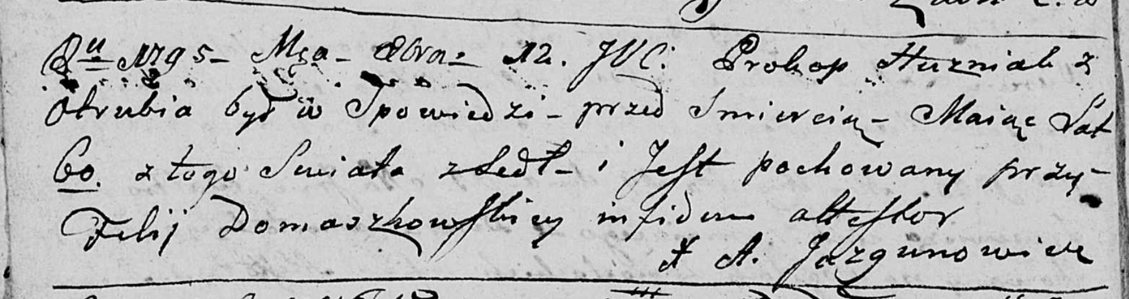

Дедиловичская Покровская церковь. 12 октября 1795 года. Метрическая запись об отпевании.

Huzniak Prokop – умерший, 60 лет, с деревни Отруб, похоронен при филии Домашковичской.

Jazgunowicz Antoni – ксёндз.